Министерство науки и высшего образования РФ
Санкт-Петербургский политехнический университет Петра Великого

10-я Международная научно-практическая конференция
СОВРЕМЕННОЕ МАШИНОСТРОЕНИЕ: НАУКА И ОБРАЗОВАНИЕ
(MMESE-2021)
24 июня 2021 г.

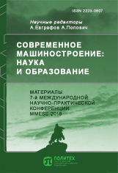 | 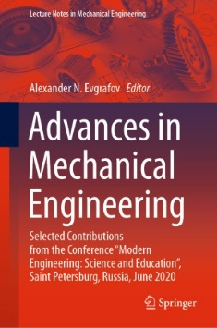 | 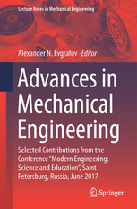 | 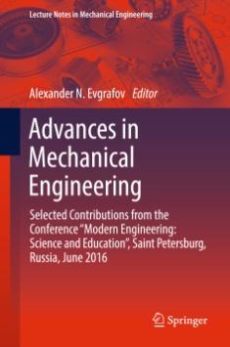 | 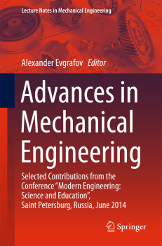
Сборник материалов конференции  MMESE-2020  (РИНЦ) | Избранные материалы конференции MMESE-2020 (SCOPUS) | Избранные материалы конференции MMESE-2019 (SCOPUS) | Избранные материалы конференции MMESE-2018  (SCOPUS) | Избранные материалы конференции MMESE-2017  (SCOPUS)

Санкт-Петербург
Россия

Программный комитет
Председатель
Проф. А.А. Попович, СПбПУ, Санкт-Петербург
Сопредседатель
- Проф. А.Н. Евграфов, СПбПУ, Санкт-Петербург

Члены программного комитета
- Проф. В. Д. Златанов, Университет Хранительных Технологий, г. Пловдив, Болгария.
- Проф. Н. Казаков – к.н., доцент, Технически Университет, Машиностроителен факултет, София, Болгария
- Проф. В.И.Каразин, СПбПУ, Санкт-Петербург, Россия
- Проф. М.С.Кокорин, СПбПУ, Санкт-Петербург, Россия
- Проф. С.А. Любомудров, СПбПУ, Санкт-Петербург, Россия
- Проф. К.П.Манжула, СПбПУ, Санкт-Петербург, Россия
- Проф. М.М.Радкевич, СПбПУ, Санкт-Петербург, Россия
- Проф. Я. Райчик – д. н., зав. кафедрой "Технологии строительных процессов и материалов". Честоховский политехнический университет, Польша
- Проф. Ramasubbu Sunder – Ph.D., Professor, Director Research, Bangalore Integrated System Solutions (P) Ltd, Индия
- Проф. М.А.Скотникова, СПбПУ, Санкт-Петербург, Россия
- Проф. В.Е. Старжинский, Институт механики металлополимерных систем им. В.А. Белого НАН Беларуси, г. Гомель, Беларусь.

Организационный комитет
Председатель
Проф. Евграфов А.Н. – СПбПУ, Санкт-Петербург

Члены оргкомитета
- Проф. А.Н.Волков, СПбПУ, Санкт-Петербург
- Проф. О.В.Егорова, д.н., МГТУ им. Н.Э.Баумана, Москва.

Секретариат СПбПУ:
Р. Ф. Григорьева
Б. Ю. Штрекер

Цель конференции – обсуждение актуальных вопросов машиностроения, анализ и обобщение результатов применения инновационных технологий преподавания инженерных дисциплин.

Тематика конференции
- Технологии преподавания;
- Механика машин;
- Зубчатые передачи и трансмиссии;
- Детали машин. Проектирование, моделирование и надежность трибосистем;
- Мехатроника и робототехника;
- Транспортные и технологические системы;
- Технология машиностроения;
- Станкостроение;
- Технология конструкционных материалов и материаловедение.

Рабочие языки конференции: русский и английский.

Сроки представления материалов
12.04.2021 г. – представление регистрационных форм для базы конференции
11.05. 2021 г. – представление оформленных докладов, экспертного заключения о возможности опубликования в открытой печати и акта идентификационной экспертизы для целей экспортного контроля
31.05. 2021 г. – уведомление о принятии докладов

Материалы отправлять по адресу: mmese@spbstu.ru

Публикация
Материалы конференции будут представлены на USB флеш-накопителе.
Печатный экземпляр трудов можно будет приобрести по предварительной заявке в Оргкомитете конференции за 1500 руб.

Сборник полнотекстовых докладов (в бумажной и электронной версиях) издаётся по решению программного комитета конференции. Изданию присвоен Международный стандартный серийный номер ISSN 2223-0807, что упрощает поиск, заказ и получение издания.
Сборник также включён в Российский индекс научного цитирования РИНЦ, что способствует повышению индекса научного цитирования авторов.
Статьям сборника будет присвоен DOI (digital object identifier) – цифровой идентификатор объекта.

Правила оформления докладов

Для правильного оформления доклада просто вставьте свой текст в шаблон template_of_MMESE (см. приложенный файл). Выполнение этого условия обязательно!

Структура доклада
УДК (см. http://teacode.com/online/udc/)
Инициалы и фамилия автора (авторов)
Название доклада
Сведения об авторе (авторах): имя и отчество полностью, фамилия, место работыв именительном падеже, страна, город, e-mail или телефон для контактов
Аннотация и ключевые слова
Текст доклада
- Введение: реферативное изложение постановки задачи и возможного
применения полученных результатов
- Формализованная постановка задачи, предлагаемый метод ее
решения, отличие и преимущество от уже известных, примеры,
подтверждающие работоспособность и эффективность
предложенного решения
- Заключение: обсуждение полученных результатов
Список литературы
Инициалы и фамилия автора (авторов), написанные латиницей, и на английском языке: место работы автора (авторов), аннотация, ключевые слова, references

Название текстового файла доклада и регистрационной формы (с пометкой Reg) должно содержать фамилию и инициалы первого автора. В случае, если докладов несколько, в названии указывается номер доклада. Например: ivanov_ak_1.doc и ivanov_ak-reg.doc.

ВНИМАНИЕ! Просим всех авторов докладов из Российской Федерации прислать на наш адрес или привезти с собой экспертное заключение на открытую публикацию Ваших материалов (работ) и акт идентификационной экспертизы для целей экспортного контроля.
Условия проведения и участия в конференции
Конференция будет проводиться 24 июня 2021 г. в он-лайн формате
Информацию об университете см. на сайте: http://www.spbstu.ru.

Не принимаются доклады, оформленные не по шаблону (template_of_MMESE) и не соответствующие тематике конференции (нет ссылок на доклады предыдущих конференций – см., например, сборник материалов конференции MMESE-2020 в elibrary.ru: https://elibrary.ru/contents.asp?titleid=32741; полные тексты докладов – в библиотеке СПбПУ: https://elib.spbstu.ru/dl/2/k20-3.pdf/info ).

В организационный взнос конференции входит: сборник трудов конференции на USB флеш-накопителе.

В организационный взнос не входит: печатный экземпляр сборника материалов конференции. Тираж сборника определяется по числу заказанных экземпляров (см. приложенный файл МMESE_reg_fio).

Для участия в конференции необходимо заполнить регистрационную форму (см. приложенный файл МMESE_reg_fio) и выслать ее на адрес mmese@spbstu.ru. Название файла с регистрационной формой должно содержать фамилию и инициалы участника. Например: ivanov_ak_reg.

Финансовые условия и порядок платежей для участников из России и стран СНГ

Регистрационный взнос в рублях, включая НДС 20%
- 1500 руб.
Оплата комиссии банка производится участником конференции.

Платежи осуществляются ТОЛЬКО ПОСЛЕ ПОЛУЧЕНИЯ ПОДТВЕРЖДЕНИЯ о включении доклада в программу конференции путем перечисления на банковский счет СПбПУ
Полное наименование: федеральное государственное автономное образовательное учреждение высшего образования «Санкт-Петербургский политехнический университет Петра Великого»
Краткое наименование: ФГАОУ ВО «СПбПУ»
Реквизиты для оплаты:
ИНН 7804040077 КПП 780401001
Банк получателя: ПАО «БАНК «САНКТ-ПЕТЕРБУРГ», г. Санкт-Петербург
р/с 40503810990554000001
к/с 30101810900000000790
БИК 044030790
Л/с 203302101
КБК 00000000000000000130
ОКТМО 40329000

В назначении платежа необходимо указать: участие в конференции
«Современное машиностроение: Наука и образование MMESE-2021» и обязательно – фамилию, имя, отчество плательщика.

В случае оплаты по безналичному расчету необходимо к регистрационной форме приложить реквизиты организации с полным юридическим названием организации. В этом случае выставляется счет и выдается счет-фактура.
Оплата комиссии банка производится участником конференции.

Адреса для контактов

Организационный комитет СПбПУ, Политехническая ул., 29
195251, г. Санкт-Петербург, Российская Федерация.

По вопросам приема докладов:
Евграфов Александр Николаевич
Тел/факс: +7 (812) 297 48 45, e-mail: mmese@spbstu.ru
Кафедра теории машин и механизмов

Сайт конференции:

http://mmese.spbstu.ru/

